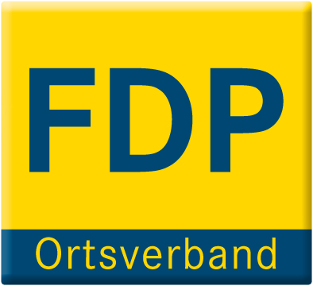
Welver 2020

Ideenkarte

FDP: „ Die Zukunft für Welver ! “

Wir interessieren uns für Ihre Meinung.

Ihre Ideen mit denen Welver und die Ortsteile attraktiver werden?:
_ _ _ _ _ _ _ _ _ _ _ _ _ _ _ _ _ _ _ _ _ _ _ _ _ _ _ _ _ _ _ _ _ _ _ _ _ _ _ _ _ _ _ _ _ _
_ _ _ _ _ _ _ _ _ _ _ _ _ _ _ _ _ _ _ _ _ _ _ _ _ _ _ _ _ _ _ _ _ _ _ _ _ _ _ _ _ _ _ _ _ _

Was ich zum Thema Welver schon immer mal loswerden wollte?:
_ _ _ _ _ _ _ _ _ _ _ _ _ _ _ _ _ _ _ _ _ _ _ _ _ _ _ _ _ _ _ _ _ _ _ _ _ _ _ _ _ _ _ _ _ _
_ _ _ _ _ _ _ _ _ _ _ _ _ _ _ _ _ _ _ _ _ _ _ _ _ _ _ _ _ _ _ _ _ _ _ _ _ _ _ _ _ _ _ _ _ _

Name, Tel. / e-mail (freiwilig):
_ _ _ _ _ _ _ _ _ _ _ _ _ _ _ _ _ _ _ _ _ _ _ _ _ _ _ _ _ _ _ _ _ _ _ _ _ _ _ _ _ _ _ _ _ _
Bitte abgeben in unserem FDP-Bürgerbüro in der Fußgängerzone in Welver
Oder beim Ortstermin.

